Pestrá strava

Pracovní list je určen pro skupinovou práci žáků 3.–5. ročníku. Směřuje je k uvědomění, jaké potraviny zařazují do svého jídelníčku. Žáci diskutují a ověřují si informace z doporučeného zdroje. Provádějí průzkum, jak se stravovali jejich rodiče, když byli malí. Video je vhodné pustit až v závěru. Poslouží ke srovnání, že pohled na zdravé stravování se liší v čase i podle místa, kde člověk žije. Pokud máte k dispozici vhodné digitální technologie (například tablety), můžete je při práci v některých úkolech využít, hodit se bude i připojení na internet.
Pestrá strava Egypťanů
________________________________________________________
- Vytvořte myšlenkovou mapu na téma zdravá strava.
- Zapisujte po dobu 3 minut na samostatné lístečky jednotlivá slova (nebo slovní spojení), která vás napadají, když se řekne „zdravá strava“.
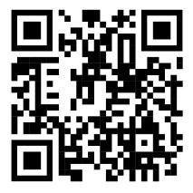
- Ve skupině porovnejte, co jste zapsali, a podle svého uvážení uspořádejte do myšlenkové mapy. Lístečky poté nalepte na větší papír.
- Představte ostatním skupinám svou myšlenkovou mapu.
- Myšlenkovou mapu můžete vytvářet i online, například v aplikaci, kterou najdete pod QR kódem.
- Společně diskutujte o svých představách zdravého stravování. Označte si v myšlenkové mapě potraviny, které do našeho jídelníčku patří, a ty, kterým bychom se měli raději vyhnout. Zdůvodněte, proč si to myslíte.
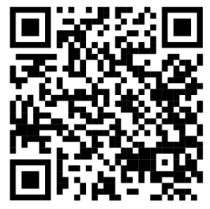
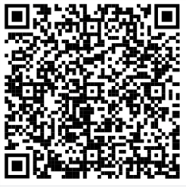
- Porovnejte svůj výběr s pyramidou výživy pro děti nebo se zdravým talířem.

- Zjistěte, co jedli vaši rodiče, když chodili do základní školy jako vy.
- Promyslete si, jaké údaje potřebujete zjistit. Jaké otázky rodičům položíte, abyste dostali odpovědi, které potřebujete? Kolik času budete na zjišťování potřebovat?
- Pokud byste chtěli na internetu zjistit informace o tom, co jedli vaši rodiče, když byli malí, co byste potřebovali vědět? Jaká klíčová slova zadáte do vyhledávače?
- Porovnejte odpovědi rodičů mezi sebou ve skupině. Můžete je porovnat s informacemi z internetu.
- Porovnejte jídelníček rodičů s tím, co jíte vy. Je jídelníček jiný nebo stejný? Proč tomu tak asi je?
- Představte svoje zjištění ostatním skupinám.
- Prohlédněte si fotografie. Odhadněte, ve které době a na jakém místě mohli lidé tyto potraviny jíst.
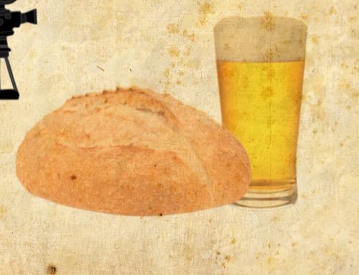
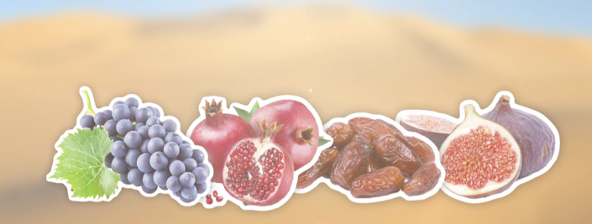

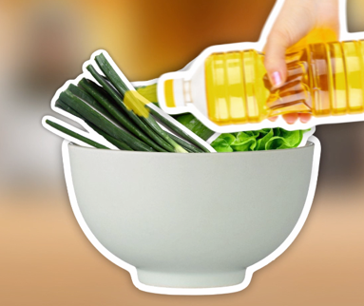

- Pusťte si video.
- Překvapila vás nějaká informace?
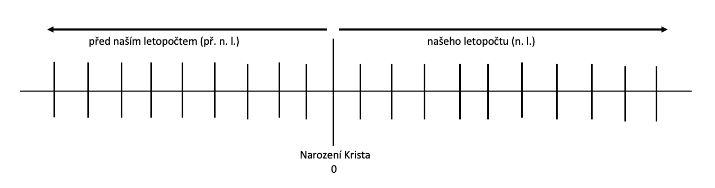
- Dokázali byste na časové ose přibližně vyznačit, o kterém období minulosti se ve videu mluví?

Co jsem se touto aktivitou naučil/a:
………………………………………………………………………………………………………………………………………………………………………………………………………………………………………………………………………………………………………………………………………………………………………
Autorka: Hana Havlínová
Toto dílo je licencováno pod licencí Creative Commons [CC BY-NC 4.0]. Licenční podmínky navštivte na adrese [https://creativecommons.org/choose/?lang=cs].

